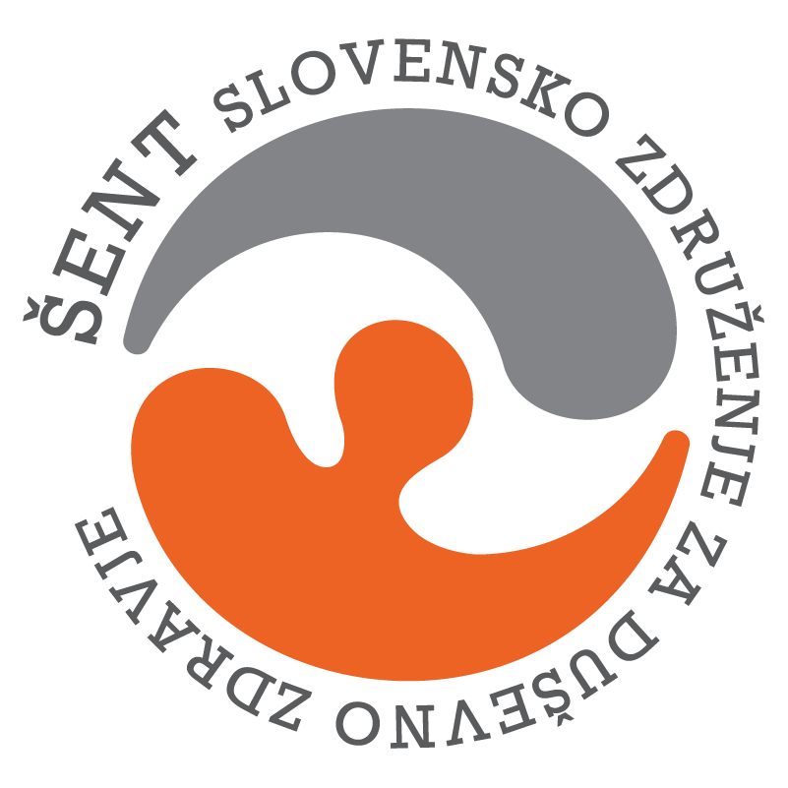
PROGRAM DNEVNEGA CENTRA AJDOVŠČINA; OD 7.9.2026 – DO 11.9.2026
Naslov: Bevkova ulica 2, 5270 Ajdovščina e- mail: maja.kodele@sent.si , facebook stran: Dnevni center Šent Wajdušna
Tel.: 05 364 38 50
kontaktna oseba: Maja Kodele
PONEDELJEK | TOREK | SREDA | ČETRTEK | PETEK
8.00 – 10.00  Jutranja telovadba  druženje | 8.00 – 10.00  Jutranja telovadba  druženje | 8.00 – 10.00  Jutranja telovadba  druženje | 8.00 – 10.00  Jutranja telovadba  druženje | 8.00 – 10.00  Jutranja telovadba
10.00 – 12.00  Trening socialnih veščin z MAJO | 10.00 – 12.00  Festival skupnostnega cirkusa »stoja na vetru«  DELAVNICA CIRKUŠKIH VEŠČIN | 10.00 – 12.00  Kreativna delavnica z NIKE  IZDELOVANJE LUTK | 10.00 – 12.00  Vseživljenjsko učenje s CILKO | 9.00 – 12.00  ŠPORTNI PETEK  PING PONG TURNIR
12.00 – 14.30  Individualni pogovori  druženje | 12.00 – 14.30  Individualni pogovori  druženje | 12.00 – 14.30  Individualni pogovori  druženje | 12.00 – 14.30  Individualni pogovori  druženje | 12.00 – 14.30  Druženje, skrb za prostore DC
* Pridržujemo si pravico do spremembe urnika zaradi organizacijskih razlogov.
DRUGI POMEMBNI DOGODKI V MESECU SEPTEMBRU:
17. 9. – Pogovorna skupina z NATAŠO ob 10.00
24. 9. – MESEČNI SESTANEK ob 10.00

